*Полуянская Анастасия*

***Практическая работа №5(9)***.

Разработать программные модули страниц CRUD: реализовать модуль добавления данных, редактирования.

1. Кнопка “изменить”.

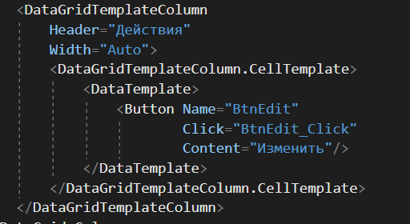

1. Кнопка “Добавление”.

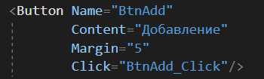

1. Программный код для Добавления и Изменения

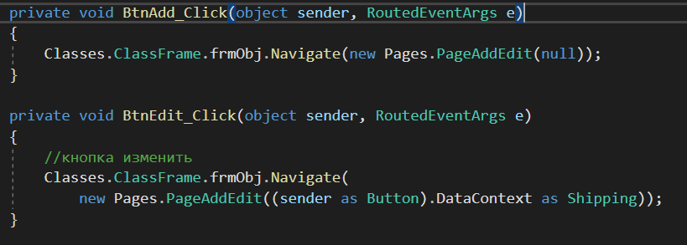

1. Программный код страницы добавления и редактирования данных.

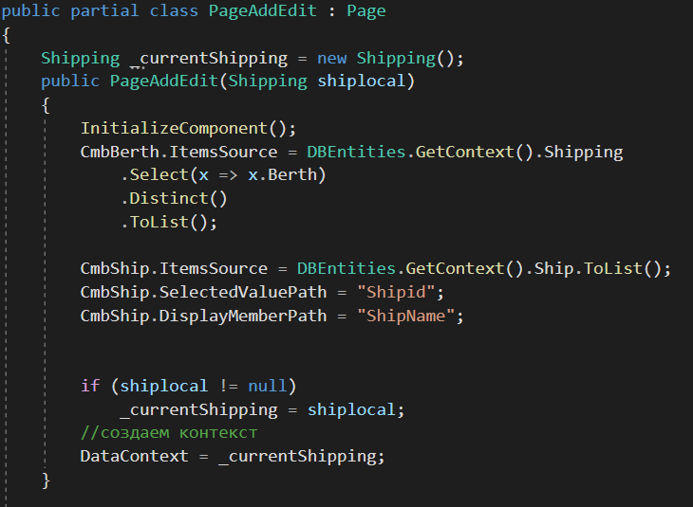

1. Кнопка сохранения данных

